2024年东华大学运动会报名操作手册

报名流程
2024年运动会报名将采用线上自主报名，具体操作流程如下：
- 打开东华大学企业微信（或者东华大学其他人员企业微信）
- 点击下方“工作台”
- 在2024年东华大学运动会专区中点击“运动会报名”进入报名页面
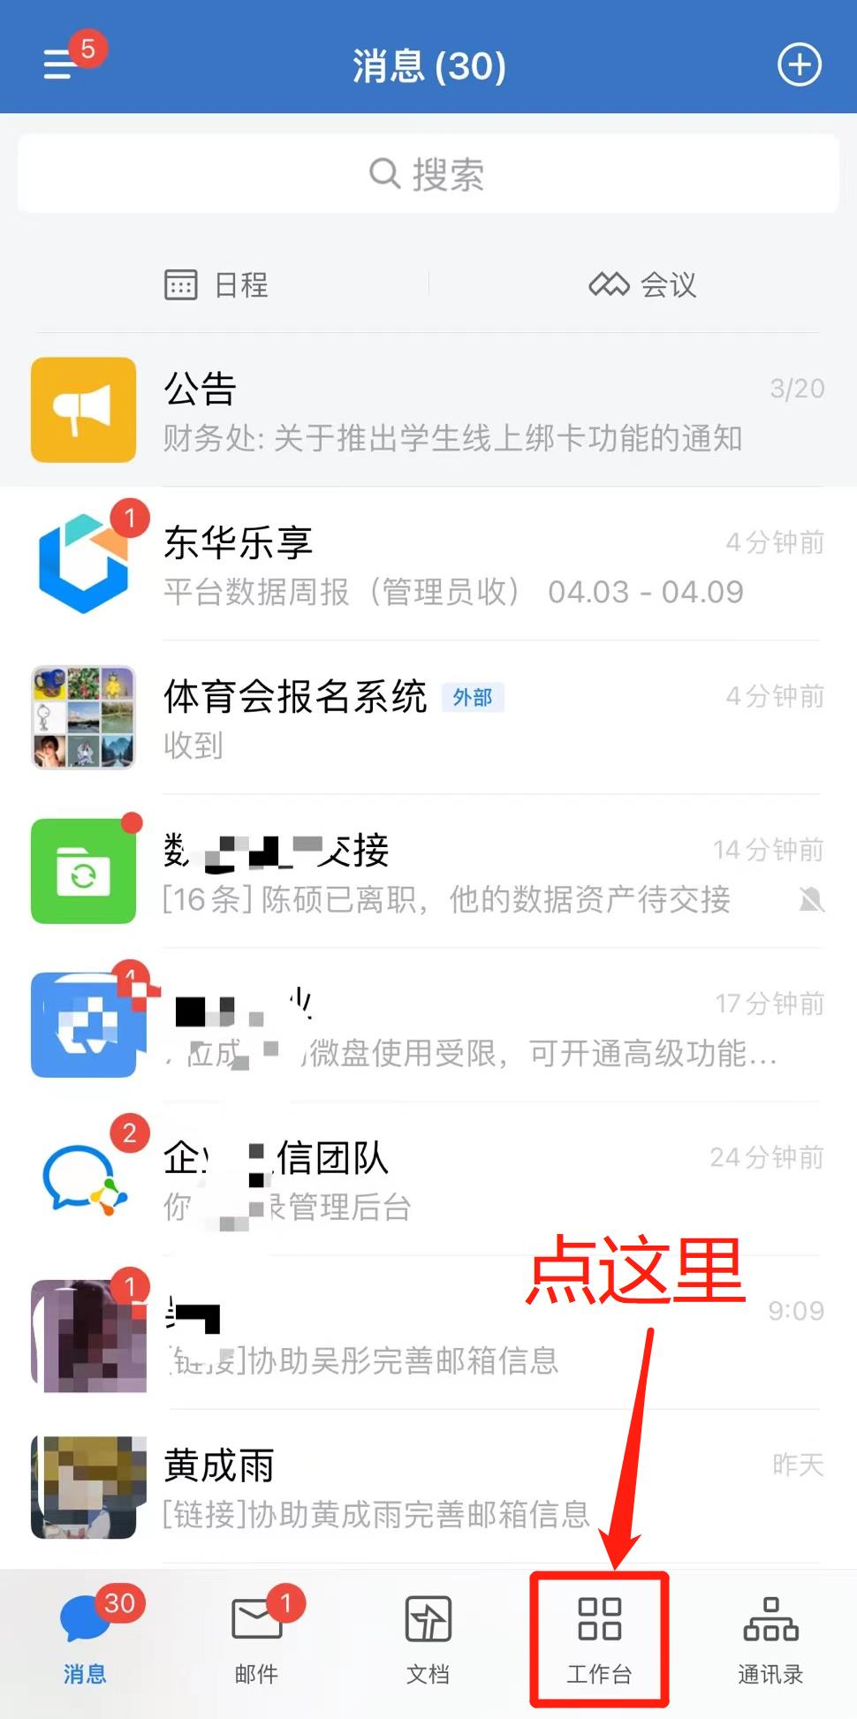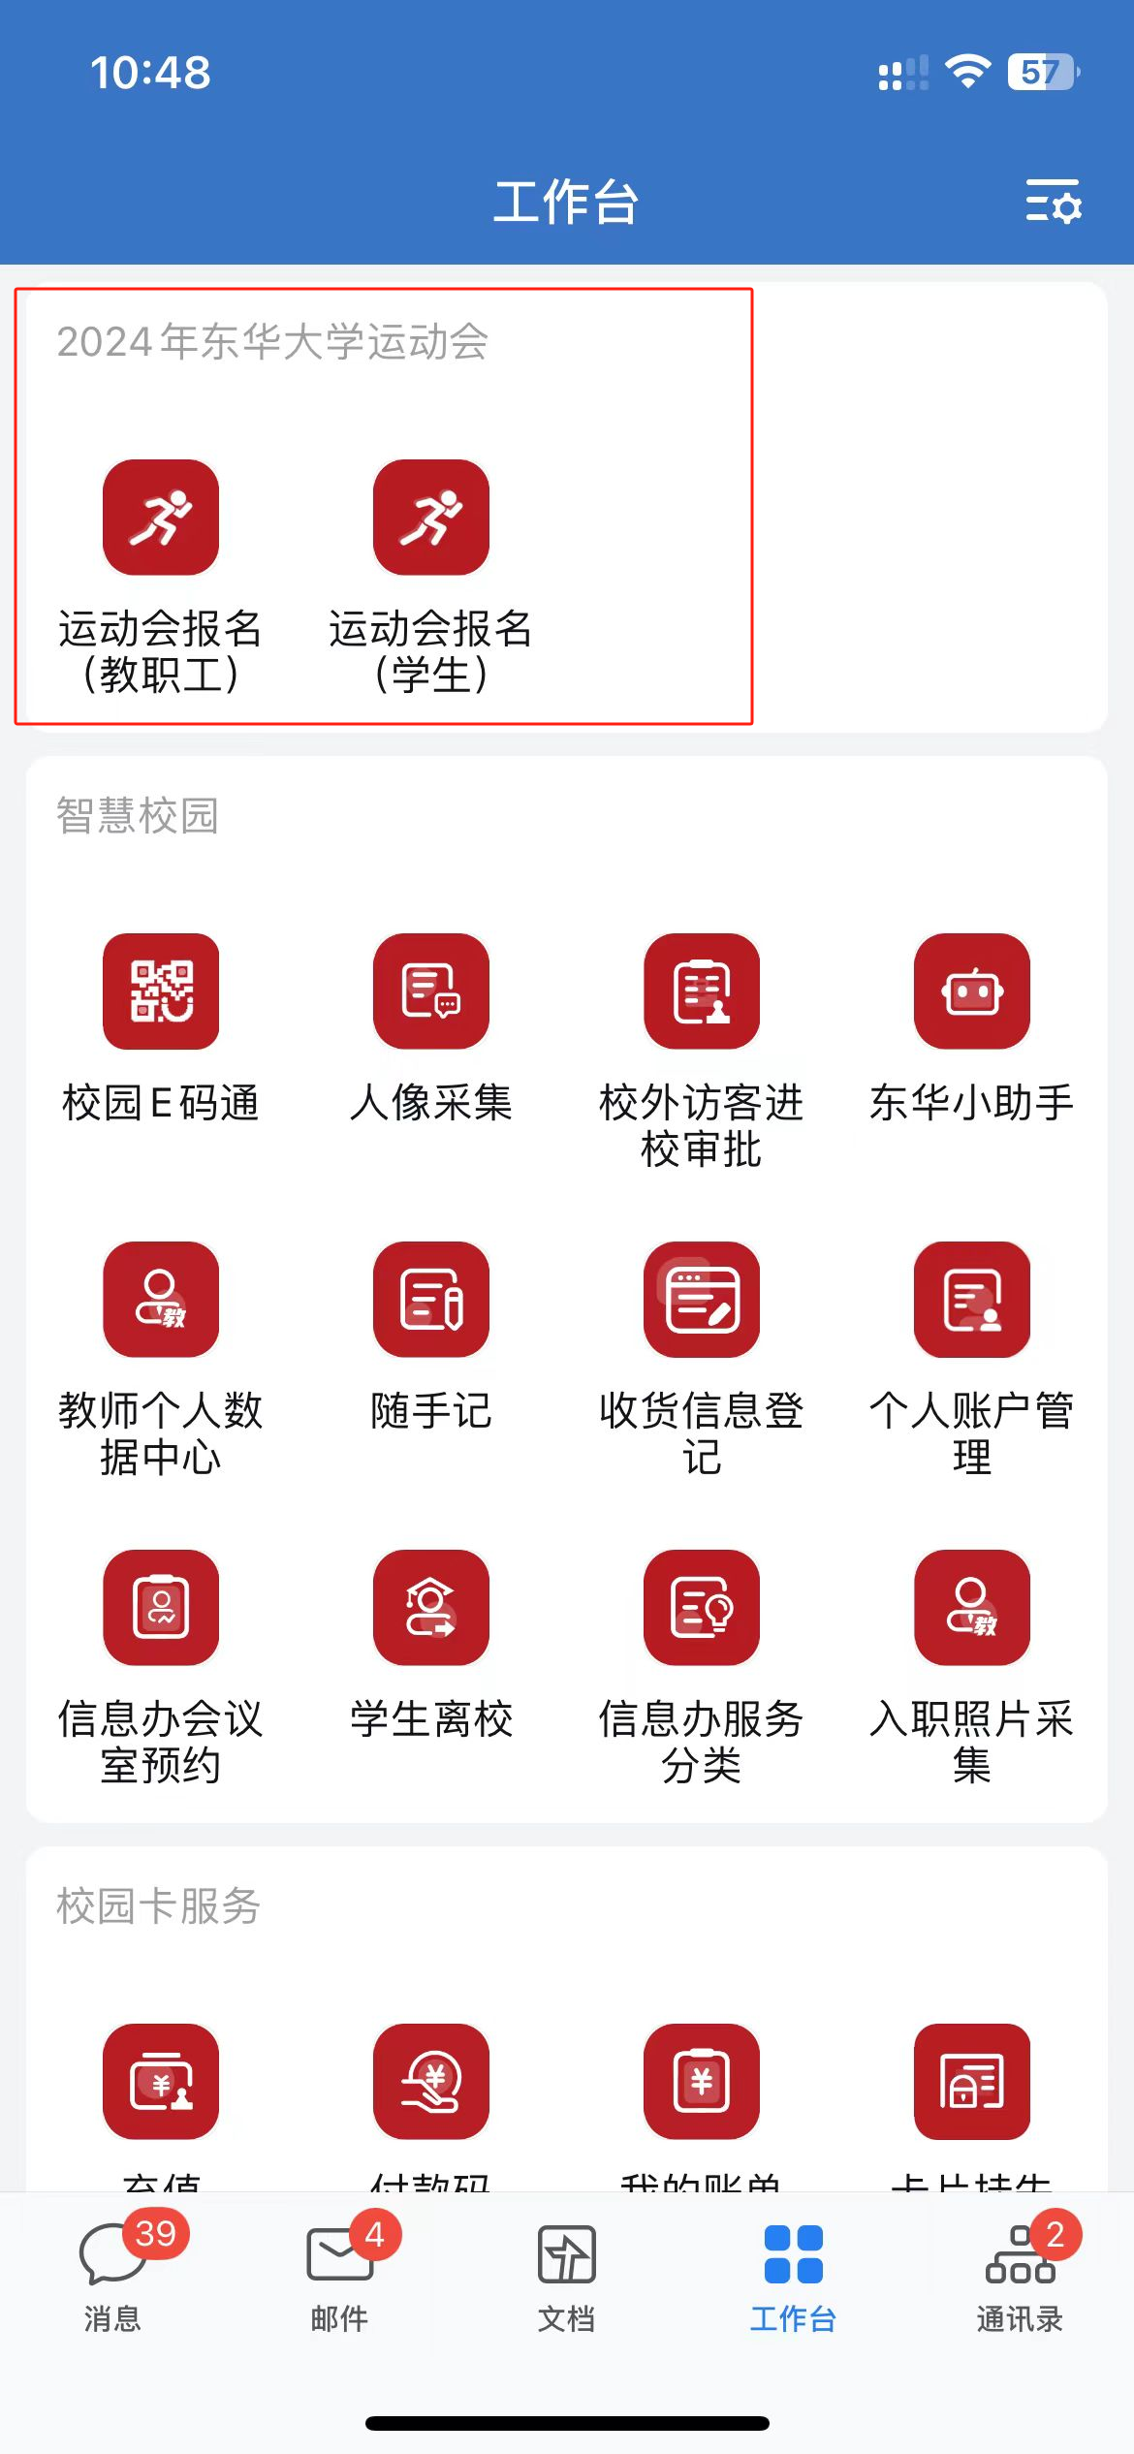

- 后台根据登录用户的角色配置了不同的报名链接，点 “开始报名”跳转到相应的报名页面
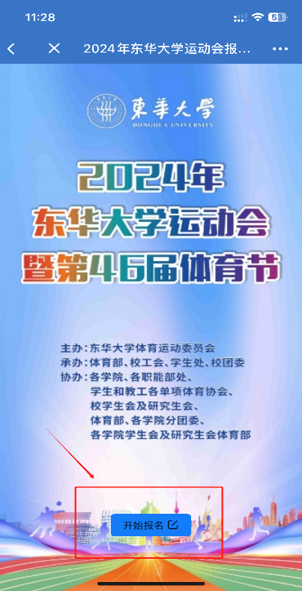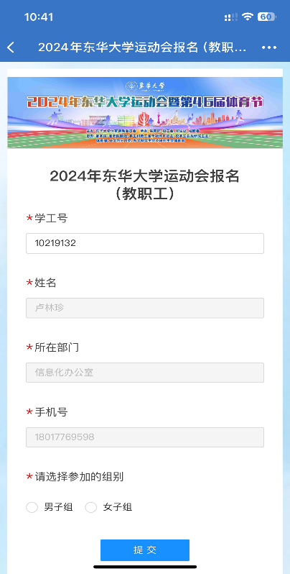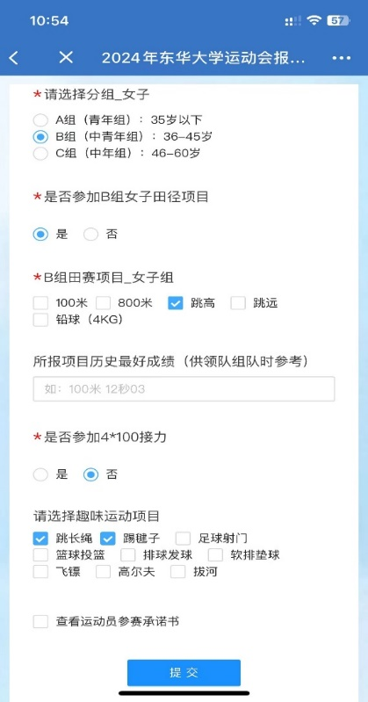

- 选择报名项目并在线完成参赛承诺书签名，点击“提交”后提示报名成功即可。
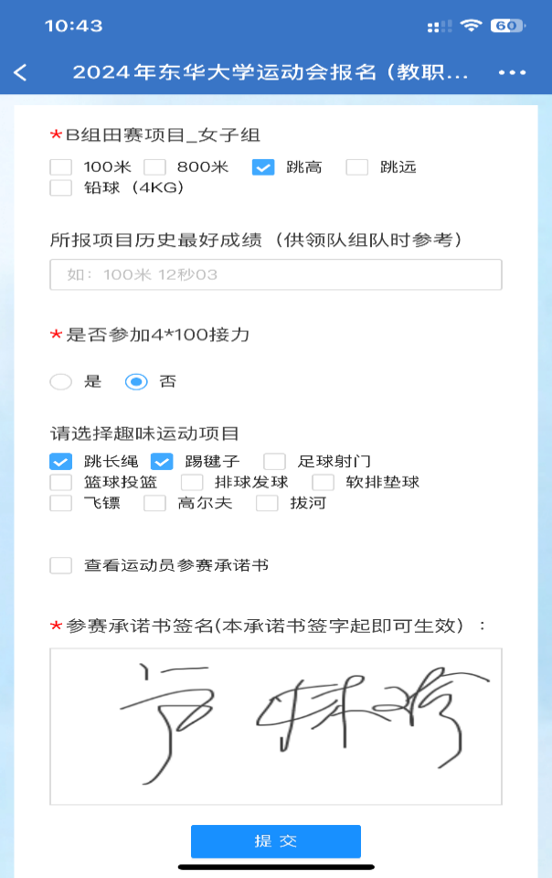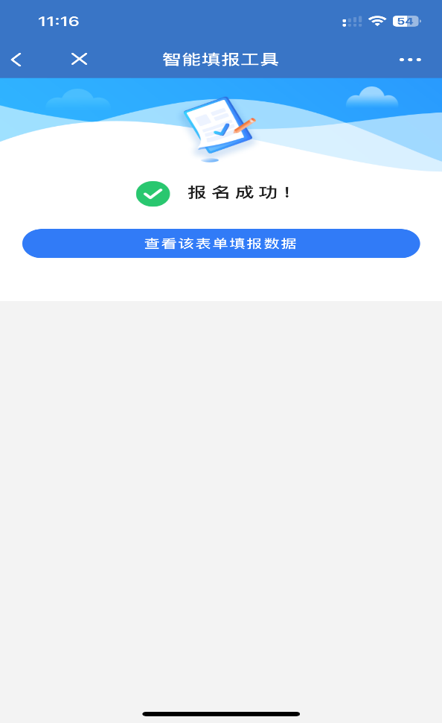

6、查看自己的报名信息，在报名成功提示页面中点击“查看该表单填报数据”即可查看详细报名情况。

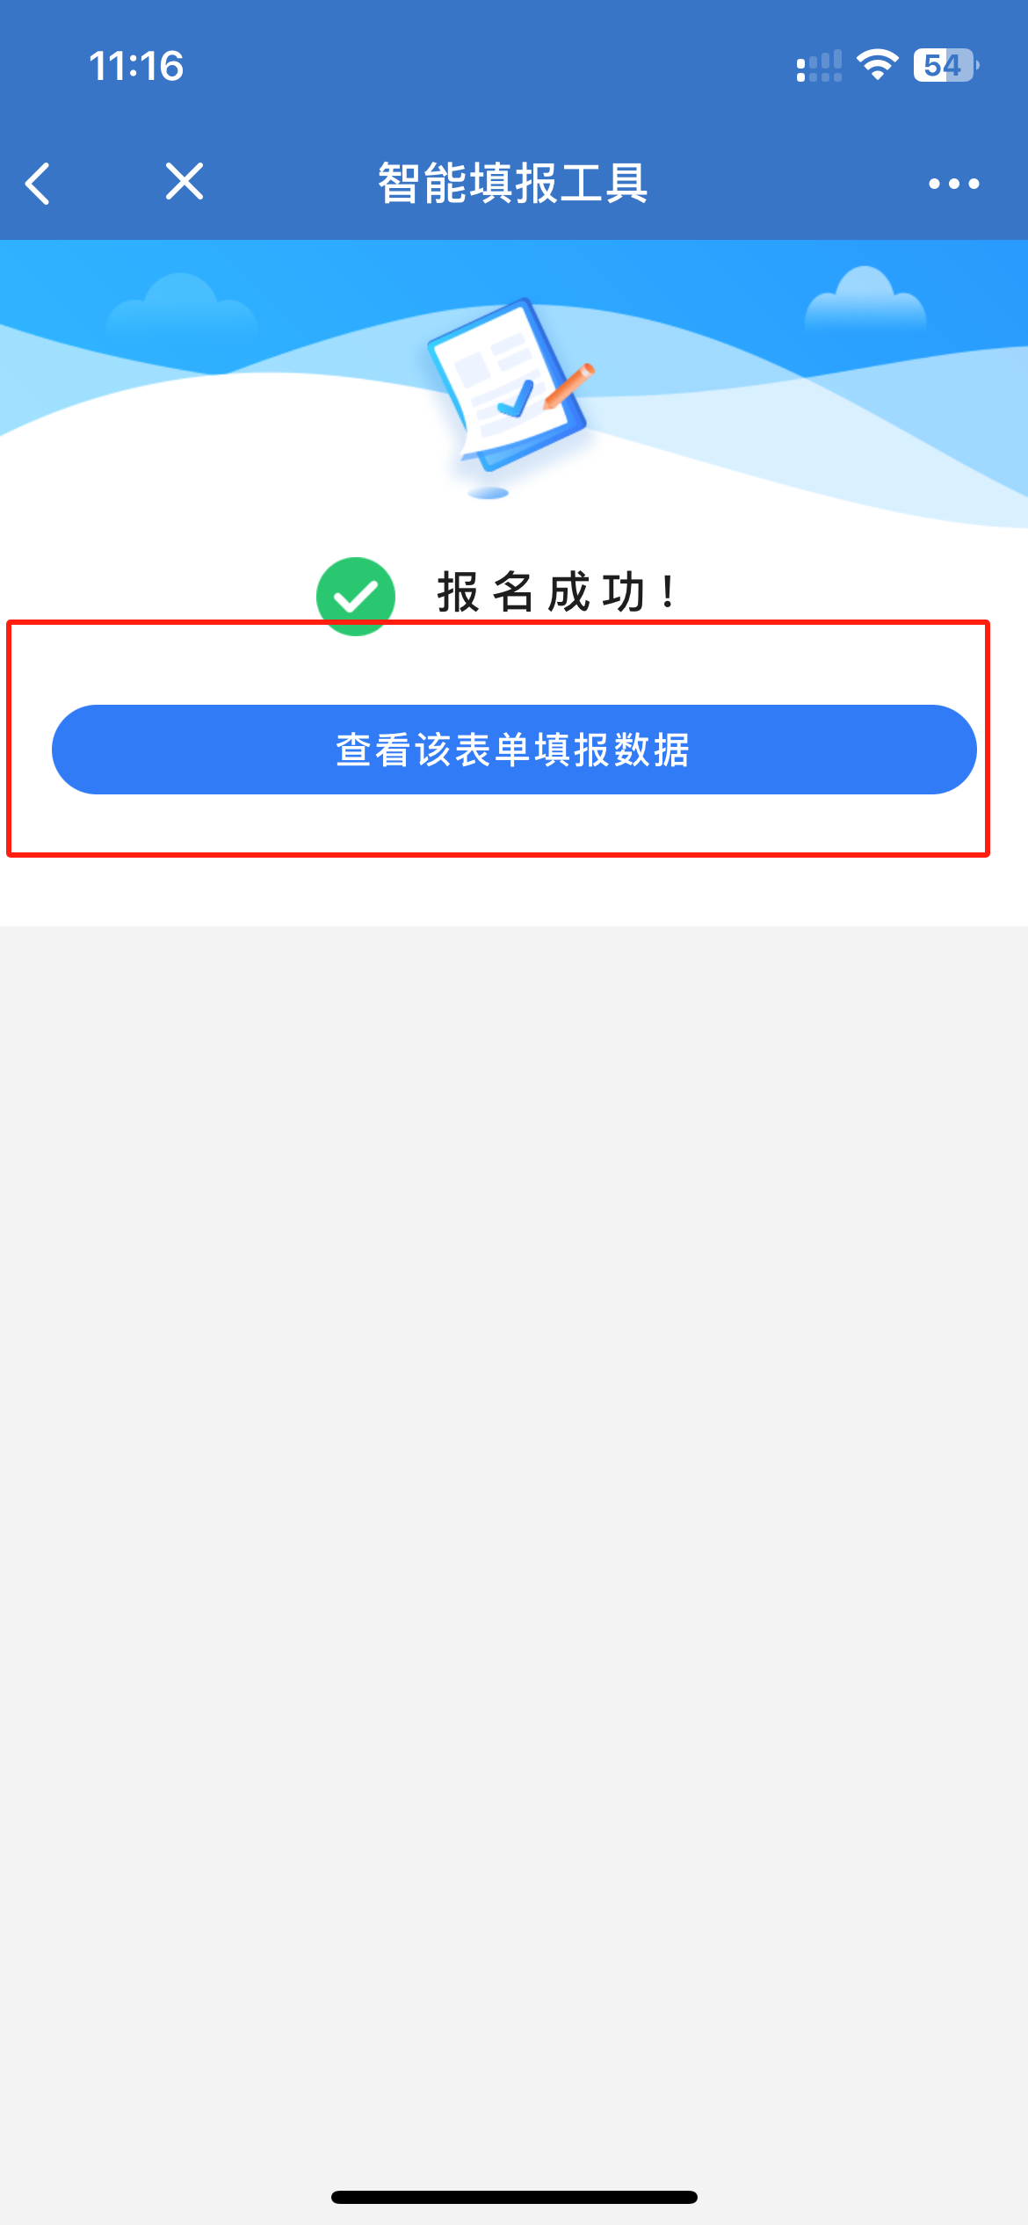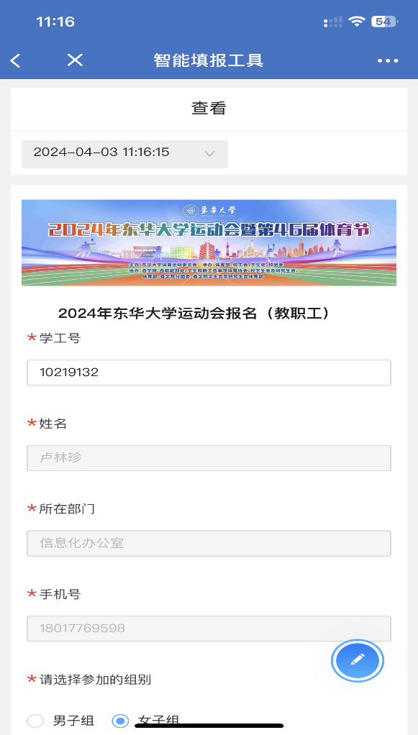

- 报名成功以后，如果成功遴选后台将通过企业微信消息通知您的运动员编号及将要参与的运动项目，请注意查收。

查看报名情况
登录服务大厅：https://ehall.dhu.edu.cn 搜索 ‘运动会’ 服务，或在推荐服务中直接点击
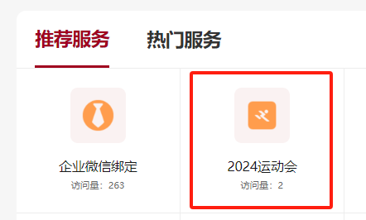
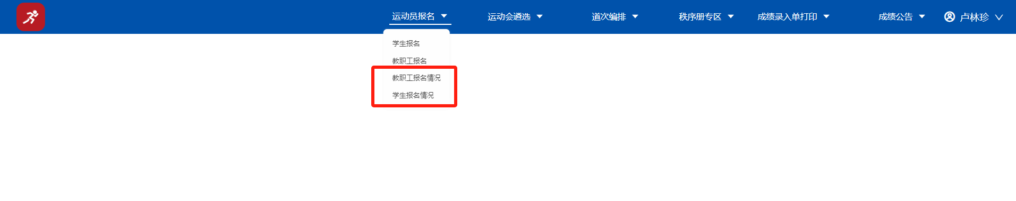
点击顶部菜单栏里中“运动员报名”下拉中教职工报名情况/学生报名情况，可以查看当前各个项目报名情况。

遴选流程
点击顶部菜单栏里中“运动员遴选”，可进入运动员遴选遴选页面。
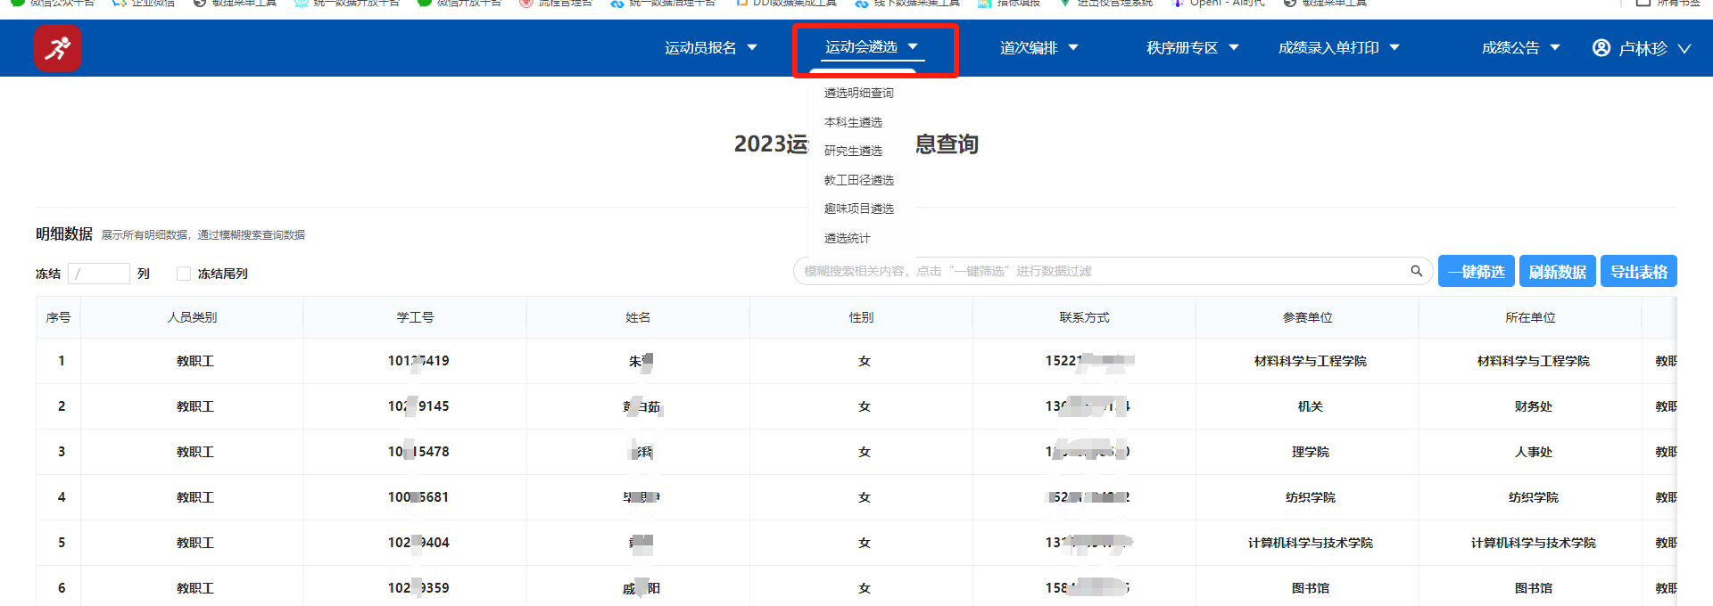

以教职工田径运动员遴选为例，进入遴选页面后，已报名运动员名字的操作一栏中，点击“选择/取消选择”即可选中/取消该运动员。如果待选择的运动员未报名，可以直接点击“添加数据”手动添加运动员信息。
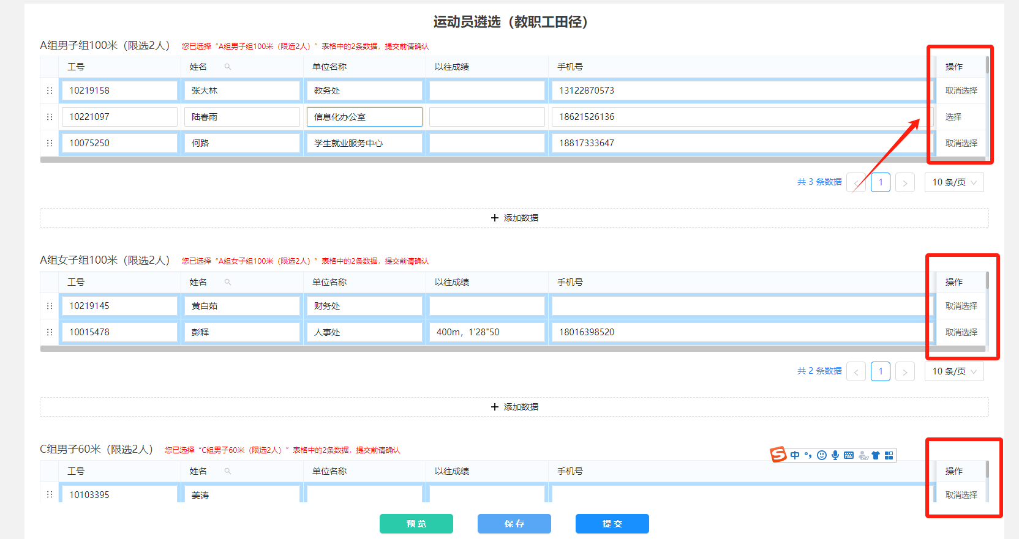

操作结束以后请务必点击“保存”按钮，核实无误以后点击“提交”即可。“预览”按钮可以查看所有项目遴选情况。

